
单位代码
学 号 67131112
1分类号
1密 级



毕业设计(论文)

基于Visual Basic与SQL Server的
公交运营车辆管理系统的开发

院（系）名称 | 人文学院
专业名称 | 计算机科学与技术
学生姓名 | 韩梦华
指导教师 | 申文涛

2008年12月
北京航空航天大学
本科生毕业设计（论文）任务书
Ⅰ、毕业设计（论文）题目：
基于 Visual Basic 和 SQL Server 的公交运营车辆管理系统的开发

Ⅱ、毕业设计（论文）使用的原始资料（数据）及设计技术要求：
本项目使用Visual Basic 6.0作为开发工具，使用SQL Server 2000作为数据库支持，开发采取瀑布模型，自顶向下，逐步细化的开发模式。开发的软件采取客户端/服务器模式（即C/S模式），软件给予用户良好的交互界面，人性化的操作方法，以及对错误数据或系统错误进行智能化的处理。

Ⅲ、毕业设计（论文）工作内容：
通过调查研究，对系统的流程进行了解，了解用户在现实环境中的实际作业流程，以及其他处理过程。通过了解到的需求，进行详细设计，并采取规范化的数据库设计方法，来进行数据库的设计。使得数据库关系明确，冗余度低。软件的开发采取基于对象的程序设计方法，模块化开发，通过事件消息途径进行模块间的通信与操作。软件具有良好的人机交互界面，简单、人性化的操作和必要的容错处理机制。对于出现的输入错误或系统错误，都有明确的提示和正确的处理方法。
Ⅳ、主要参考资料：
[1]刘涛,骆娟,何旭洪.Visual Basic数据库系统开发实例导航(第2版)[M].北京:人民邮电出版社.
[2]东方人华. Visual Basic.NET入门与提高（第2版）[M]. 北京:清华大学出版社,2004.
[3]王利.全国计算机等级考试二级教程Visual FoxPro程序设计[M].北京:高等教育出版社,2002.
[4]王珊,陈红. 数据库系统原理教程[M]. 北京: 清华大学出版社,2007.
[5]李大友. 实用软件工程基础[M]. 北京:清华大学出版社,2002.
[6]北京公交集团. 技术员工作指导[M]. 北京:北京公交集团,2007.
[7]银海强. Visual Basic.NET 实用教程[M]. 北京:中国铁道出版社,2003.
[8]朱如龙. SQL Server 2000数据库应用系统开发技术[M]. 北京:机械工业出版社,2004.
人 文 学院（系） 计算机科学与技术 专业类 671311 班
学生 韩梦华
毕业设计（论文）时间： 2008 年 09 月 日至 2008 年 12 月 日
答辩时间： 2008 年 12 月 13 日
成 绩：
指导教师： 申文涛
兼职教师或答疑教师（并指出所负责部分）：

系（教研室）主任（签字）：
注：任务书应该附在已完成的毕业设计（论文）的首页。

本人声明

我声明，本论文及其研究工作是由本人在导师指导下独立完成的，在完成论文时所利用的一切资料均已在参考文献中列出。

作者：韩梦华
签字：
时间： 2008年11月

基于Visual Basic和SQL Server的公交运营车辆管理系统的开发
学 生：韩梦华
指导教师：申文涛
摘 要
随着大批量的新型公交车的上路运营，对于公司技术科的管理人员，收集车辆信息和了解车辆运营状态就提出了新的要求。以往的工作经验逐渐不再适用于当前的实际情况，需要有一套功能实用，操作简单的软件来协助管理人员来管理和调配运营车辆。
本项目主要以当前客运公司的实际情况作为出发点，使得客运分公司技术部门和运营部门的工作人员能通过软件，对运营车辆和运营线路的信息进行方便、快捷地查询和更新。项目采用Visual Basic 6进行开发，同时使用SQL Server 2000作数据库支持，采取客户端/服务器模式（即C/S模式），使用瀑布模型，以自顶向下，逐步细化地方式进行开发。对于数据库，也采取规范的方法进行设计，使数据库的关系明确，并控制数据库的冗余程度。
本项目的预期成果是使用户通过软件，能对运营车辆的车型、车队、线路等信息进行更新和查询操作，并可以对在册车辆进行分配。最后，通过程序的控制，对车型、线路等信息进行输出和打印。

关键词：公交运营车辆，管理信息系统，客户端/服务器模式，瀑布模型
Visual Basic and SQL Server-Based Bus Vehicle Management System
Author : | HAN Meng-hua
Tutor : | SHEN Wen-tao
Abstract
With the large number of the new bus operators on the road, the Technology Section of the company's management, the collection of information and understanding of the vehicles, vehicle operators on the state put forward new demands. Previous work experience gradually ceased to apply to the current realities, the need for a functional and practical, simple software to help managers to manage the deployment and operation of the vehicle.
The main item of the current passenger service to the company's actual situation as a starting point, making the passenger branch operations and technical staff through software, operator of the vehicle and operation of the line information quickly and easily query and update. Using Visual Basic 6 projects for the development, use SQL Server 2000 database for support, to take client / server model (that is, C / S mode), Waterfall model used to top-down, step by step and detailed approach to development. The database, but also to take a standardized approach to design, make clear the relationship between the database and database control of the degree of redundancy.
The expected outcome of this project is to enable users to software that can operate on the model of the vehicle fleet, line information, such as query and update operations, and can register in the distribution of vehicles. Finally, the process control of the vehicle, such as line information and printed output.
Key words：Bus vehicles, Management Information System, Client/Server, Model Falls

目 录

1 绪论 1
1.1 课题背景及目的 1
1.2 本课题预期目标 2
1.3 课题使用技术方法介绍 2
1.3.1 基于对象的可视化编程语言——Visual Basic 2
1.3.2 数据库系统——SQL Server 2000 4
1.3.3 中间件——ActiveX Data Object(ADO) 5
1.3.4 客户端/服务器模式（C/S模式） 5
1.4 系统开发环境 6
1.5 论文构成及研究内容 6
2 系统分析 7
2.1 当前管理方法和软件的缺点 7
2.1.1 数据可靠性差 7
2.1.2 文件分散 共享性差 7
2.1.3 统计困难 操作复杂 8
2.2 软件需求分析 8
2.3 软件概要设计 9
3 数据库实现 13
3.1 实体与实体关系 13
3.2 数据库需求分析 13
3.3 数据库结构设计 15
4 软件功能实现 20
4.1 软件界面设计 20
4.1.1 主界面 20
4.1.2 登录界面 21
4.1.3 浏览窗口设计 21
4.1.4 信息录入窗口设计 22
4.1.5 选择项目窗口设计 24
4.2 系统模块 25
4.3 功能实现 27
4.3.1 概述 27
4.3.2 车型信息 27
4.3.3 线路信息 30
4.3.4 车队信息 33
4.3.5 车辆信息 36
4.3.6 输出与打印 37
4.3.7 帮助系统 39
4.4 开发过程中重点难点分析 39
4.4.1 TreeView控件的使用 40
4.4.2 ToolBar控件的进一步研究 40
4.4.3 Excel对象的使用 41
4.4.4 程序退出的进一步考虑 42
5 软件打包与配置 44
5.1 打包成安装文件 44
5.2 软件运行配置要求 44
结论 45
致谢 47
参考文献 48

1 绪论
公交运营车辆管理系统，是为客运公司更好地管理和调配车辆，以及对线路、车队等和运营密切相关的信息进行管理。该系统可以在实际运行中，提高现在客运公司技术部门的工作效率。
1.1 课题背景及目的
拥堵，是大城市的通病。北京“感染此病”始于上世纪80年代。当时，学者们提出解决之道在于“公交优先”。不过，并未被采纳。2001年，北京获得了2008年奥运会的举办权。如何实践缓解交通拥堵的承诺，北京开始努力寻找“良方”，公交优先很快被确定为“良方”之一。
公交优先政策的回归和一揽子疏堵工程的实施，让北京交通在过去7年发展迅速。 不过，北京疏堵仍未因为奥运会召开结束，公交优先的方略仍在强力推进。
公交优先的政策主要体现在以下的几个方面：
道路，北京最近在城市基础建设上投入了巨额的资金，新修和改造了很多的城市基础设施，修路就是其中的一项。很多曾经被视做瓶颈，或者长期严重拥堵的路段，通过一系列的改造，变得宽阔和畅通。
车辆，为了响应绿色奥运的号召，北京公交新购置了大批量的新型环保公交客车，所有车辆的排放标准都达到了欧Ⅲ以上。同时，新型公交车中，多数都是无障碍客车，且多数都配备有空调和暖风系统。
线路，自从2003年开始，北京公交就开始大规模地对线路和路网进行调整，先后进行了多次的大规模调整以及小规模的微调。路网更为密集，线路更多，使得公交线路变得四通八达，乘客可选择的余地更大。
综上所述，由于一些基本条件（如：车辆、线路）发生变化，因此，以往的一些管理经验和管理手段逐渐的变得不再适用，造成工作效率的降低。并且容易出现各种各样的不可预料到的错误。这样，就需要有一套操作简单，功能明确，可以使客运公司系统管理车辆、线路信息以及和车辆和线路相关的信息。
1.2 本课题预期目标
通过分析，本课题最后的目标是开发出一套软件，供管理人员使用。软件具备适当的安全性，实现现实工作中必要的功能，并且界面美观，操作方便。而且对输入的错误、系统错误等能进行必要的处理。
1.3 课题使用技术方法介绍
公交运营车辆管理系统是以基于对象的Visual Basic语言与SQL Server 2000数据库为基础开发的，软件采用客户端/服务器模式（即C/S模式）架构。
1.3.1 基于对象的可视化编程语言——Visual Basic
为了理解应用程序开发过程，先要理解 Visual Basic 赖以创建的一些关键概念。因为 Visual Basic 是 Windows 开发语言，所以有必要与 Windows 环境保持一定的相似性。如果不熟悉 Windows 编程，就需要明白在 Windows 环境下编程和在其它环境下编程的一些根本性的差别。
1、Windows 的工作方式：窗口、事件和消息
全面地讨论 Windows 的内部工作机制将需要整整一本书的容量。没有必要深入了解所有的技术细节。Windows 的工作机制，简单地说就是三个关键的概念：窗口、事件和消息。
Microsoft Windows 操作系统通过给每一个窗口指定一个唯一的标识号（窗口句柄或 hWnd）来管理所有的窗口。操作系统连续地监视每一个窗口的活动或事件的信号。事件可以通过诸如单击鼠标或按下按键的操作而产生，也可以通过程序的控制而产生，甚至可以由另一个窗口的操作而产生。
每发生一次事件，将引发一条消息发送至操作系统。操作系统处理该消息并广播给其它窗口。然后，每一个窗口才能根据自身处理该条消息的指令而采取适当的操作（例如，当窗口解除了其它窗口的覆盖时，重显自身窗口）。
可以想象，处理各种窗口、事件和消息的所有可能的组合将有惊人的工作量。幸运的是，Visual Basic 使您摆脱了所有的低层消息处理。许多消息由 Visual Basic 自动处理了，其它的作为事件过程由编程者自行处理。这样可以快速创建强大的应用程序而毋需涉及不必要的细节。
2、事件驱动模型
在传统的或“过程化”的应用程序中，应用程序自身控制了执行哪一部分代码和按何种顺序执行代码。从第一行代码执行程序并按应用程序中预定的路径执行，必要时调用过程。
在事件驱动的应用程序中，代码不是按照预定的路径执行－而是在响应不同的事件时执行不同的代码片段。事件可以由用户操作触发、也可以由来自操作系统或其它应用程序的消息触发、甚至由应用程序本身的消息触发。这些事件的顺序决定了代码执行的顺序，因此应用程序每次运行时所经过的代码的路径都是不同的。
因为事件的顺序是无法预测的，所以在代码中必须对执行时的“各种状态”作一定的假设。当作出某些假设时（例如，假设在运行来处理某一输入字段的过程之前，该输入字段必须包含确定的值），应该组织好应用程序的结构，以确保该假设始终有效（例如，在输入字段中有值之前禁止使用启动该处理过程的命令按钮）。
在执行中代码也可以触发事件。例如，在程序中改变文本框中的文本将引发文本框的 Change 事件。如果 Change 事件中包含有代码，则将导致该代码的执行。如果原来假设该事件仅能由用户的交互操作所触发，则可能会产生意料之外的结果。正因为这一原因，所以在设计应用程序时理解事件驱动模型并牢记在心是非常重要的。
3、交互式开发
传统的应用程序开发过程可以分为三个明显的步骤：编码、编译和测试代码。但是 Visual Basic 与传统的语言不同，它使用交互式方法开发应用程序，使三个步骤之间不再有明显的界限。
在大多数语言里，如果编写代码时发生了错误，则在开始编译应用程序时该错误就会被编译器捕获。此时必须查找并改正该错误，然后再次进行编译，对每一个发现的错误都要重复这样的过程。Visual Basic 在编程者输入代码时便进行解释，即时捕获并突出显示大多数语法或拼写错误。看起来就象一位专家在监视代码的输入。
除即时捕获错误以外，Visual Basic 也在输入代码时部分地编译该代码。当准备运行和测试应用程序时，只需极短时间即可完成编译。如果编译器发现了错误，则将错误突出显示于代码中。这时可以更正错误并继续编译，而不需从头开始。
由于 Visual Basic 的交互特性，因此可以发现在开发应用程序时，您自己正频繁地运行着您的应用程序。通过这种方式，代码运行的效果可以在开发时进行测试，而不必等到编译完成以后。
1.3.2 数据库系统——SQL Server 2000
Internet 集成。SQL Server 2000 数据库引擎提供完整的 XML 支持。它还具有构成最大的 Web 站点的数据存储组件所需的可伸缩性、可用性和安全功能。SQL Server 2000 程序设计模型与 Windows DNA 构架集成，用以开发 Web 应用程序，并且 SQL Server 2000 支持 English Query 和 Microsoft 搜索服务等功能，在 Web 应用程序中包含了用户友好的查询和强大的搜索功能。
可伸缩性和可用性。同一个数据库引擎可以在不同的平台上使用，从运行 Microsoft Windows® 98 的便携式电脑，到运行 Microsoft Windows 2000 数据中心版的大型多处理器服务器。SQL Server 2000 企业版支持联合服务器、索引视图和大型内存支持等功能，使其得以升级到最大 Web 站点所需的性能级别。
企业级数据库功能。SQL Server 2000 关系数据库引擎支持当今苛刻的数据处理环境所需的功能。数据库引擎充分保护数据完整性，同时将管理上千个并发修改数据库的用户的开销减到最小。SQL Server 2000 分布式查询使您得以引用来自不同数据源的数据，就好象这些数据是 SQL Server 2000 数据库的一部分，同时分布式事务支持充分保护任何分布式数据更新的完整性。复制同样使您得以维护多个数据复本，同时确保单独的数据复本保持同步。可将一组数据复制到多个移动的脱接用户，使这些用户自主地工作，然后将他们所做的修改合并回发布服务器。
易于安装、部署和使用。SQL Server 2000 中包括一系列管理和开发工具，这些工具可改进在多个站点上安装、部署、管理和使用 SQL Server 的过程。SQL Server 2000 还支持基于标准的、与 Windows DNA 集成的程序设计模型，使 SQL Server 数据库和数据仓库的使用成为生成强大的可伸缩系统的无缝部分。这些功能使您得以快速交付 SQL Server 应用程序，使客户只需最少的安装和管理开销即可实现这些应用程序。
数据仓库。SQL Server 2000 中包括析取和分析汇总数据以进行联机分析处理 (OLAP) 的工具。SQL Server 中还包括一些工具，可用来直观地设计数据库并通过 English Query 来分析数据。

1.3.3 中间件——ActiveX Data Object(ADO)
ADO，即ActiveX数据对象（ActiveX Data Objects）：实际是一种提供访问各种数据累的连接机制。ADO设计为一种极简单的格式，通过ODBC的方法同数据库接口相连。用户可以使用任何一种ODBC数据源，即不仅适合于SQL Server、Oracle、Access等数据库应用程序，也适用于Excel表格、文本文件、图形文件和无格式的数据文件。ADO是基于OLE-DB之上的技术，因此ADO通过其内部的属性和方法提供统一的数据访问接口方法。
Microsoft在Visual Basic 6.0以后的版本中都集成了ADO。它与以前Visual Basic的DAO、RDO相比有了很达的提高。DAO（Data Access Objects）即数据访问对象，是一种面向对象的界面接口。通过DAO/Jet功能可以访问ISAM数据库，使用DAO/ODBC Direct功能可以实现远程RDO功能。RDO（Remote Data Objects）即远程数据对象，为使用代码来创建和操作一个远程ODBC数据库系统的各个部件提供了一个框架。RDO是ODBC API的一个浅层界面接口，是专为访问远程ODBC关系数据库源而设计的。
ADO集中了DAO和RDO的优点，可以通过简单的编程实现各种数据结构进行连接。
1.3.4 客户端/服务器模式（C/S模式）
一种应用程序，它具有本地界面但在远程服务器上存取数据。应用程序根据客户机的能力和服务器软件在本地机器（客户）和服务器（后端）之间分配工作。由于客户/服务器系统将网络传输减到最少，并且可以对应用程序每个部分的特有功能进行优化，因此它的效率是非常高的。
客户端/服务器模式，即用户通过安装在本地的客户端软件来对数据库进行操作。用户可以是一个，也可以是多个，多个用户可以通过数据库服务器共享同一个数据库，实现数据共享。数据库服务器提供一个接口，来为用户的请求进行操作，如下图所示：
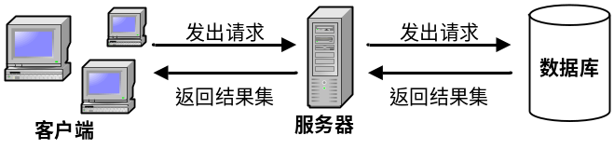
图1.1 C/S模式工作原理

1.4 系统开发环境
本系统开发的硬件平台：
CPU：AMD Athlon 64 Processer 3200+
内存：1.0GB
本系统开发的软件件平台：
操作系统：Windows XP SP2
开发语言：Visual Basic 6.0
数据库：SQL Server 2000
其他必要软件：Microsoft Excel （97—2003版本）
1.5 论文构成及研究内容
本文由绪论、需求分析及概要设计、数据库实现、软件功能实现、结论等五部分组成，目的是说明公交运营车辆管理系统的开发过程，以及对系统中的一些重点、难点问题进行分析。
在本文中，会对系统的数据库进行阐述，还会涉及到一些Visual Basic ActiveX控件的使用心得。
2 系统分析
随着“公交优先”的大力发展，北京公交的运营车辆的数目就在迅猛增加，尤其是在奥运会前，北京又够进大批量的无障碍客车、纯电动客车等新型环保车辆，作为奥运用车。车辆的增多，对客运公司的管理，也提出了新的要求，以往的管理方法将不再适应。
2.1 当前管理方法和软件的缺点
现在在客运公司，多数还是在使用纸笔来对车型来进行管理，即使有软件，也多是使用Microsoft Excel来做成表格，之后进行管理和查看。这一方法在短时间或者车辆数目较少的时候还能适用，但是，随着车辆数目的增多，这种方法就会有很多弊端。这主要体现再以下几个方面：
2.1.1 数据可靠性差
在使用Excel进行人工输入车辆信息的时候，若是没有控制的输入，经常会出现这样那样的问题。如下表所示
表2.1 输入时经常性错误举例
 | 车型 | 运营车号
正确输入 | XMQ6118G | 43021
错误输入 | XMQ6ll8G | 43O21
大写字母O和数字0，小写字母l和数字1，在一般输入的时候，不容易区分，错误的输入在之后的查询过程中，就容易产生错误，导致查询结果不全面。若是使用Excel的拖拽功能来输入的数据，则有可能导致查询错误或者查询不到相应的信息。
2.1.2 文件分散 共享性差
如同传统文件系统，数据是被独立在每一个独立文件之中，文件与文件之间，相对独立，没有相关的关系。但随着数据管理规模的扩大，数据量急剧增加，这样的文件数据，就会产生一些严重的缺陷：
1、数据冗余。由于文件之间缺乏联系，造成系统的每一个模块都有对应的文件，有可能同样的数据在多个文件中重复存储。
2、数据不一致。由于数据存在冗余，在进行更新操作的时候，往往会顾此失彼，造成同样的数据，在不同文件中不一样。
3、数据联系弱。这是因为文件相互独立，缺乏联系所造成的。
即使把数据都存储在一个Excel工作簿中，虽然可以在一定程度上，解决共享的问题，但是，操作复杂，需要很多Excel的知识以及熟练的Excel操作。这对管理人员又提出了很高的要求，在实际使用中会出现很多问题。另外在数据结构发生变化的时候，所做数据引用等的关系，有可能就会发生变化或者被错误的引用，造成数据文件的错误和混乱。
2.1.3 统计困难 操作复杂
由于是文件系统管理的种种弊端，使得在统计过程中，同样会出现一系列的问题。输入错误，可能导致统计的不完全；数据联系不强，可能导致统计的数目不能正确反映车辆的分配和运营状态。
使用Excel同样也存在这样的问题。虽然Excel中有诸如count()、counta()、countif()等的一些列的函数来进行统计，但是对于操作者，这显然不够方便。而且每次或者每一次统计的条件都不会完全一样，所以这样的操作，会降低工作效率。
2.2 软件需求分析
当前的工作，具有上述的一些缺点，所以就需要有一套软件，能够系统化的管理车辆、线路和与其相关的信息。根据需求，软件应该有下面的一些功能：
1、可以对新车的车型信息进行添加，对运营车型的技术参数进行更改，对已报废车型的信息进行注销，并可以浏览车型的技术参数以及照片和输出、打印对应车型的信息。
2、软件可以对运营线路信息进行添加，或者调整线路信息、以及撤消运营线路的操作。同时，还应该具备对运营信息的输出以及打印功能。
3、车队也是运营系统中不可缺少的一部分，通过软件能够录入新的车队信息，对于车队的情况变化，也可以进行更新和修改工作。当车队合并或者撤消的时候，能够将车队信息从系统内注销。
4、结合上面的三项信息，需要进行车辆的调配，因此，软件提供运营信息的浏览、修改功能。
5、为了软件的安全，不被恶意操作，还需要用户登录和锁定功能。
根据以上的需求分析，可以得到系统的组织结构图，如图2.1所示：
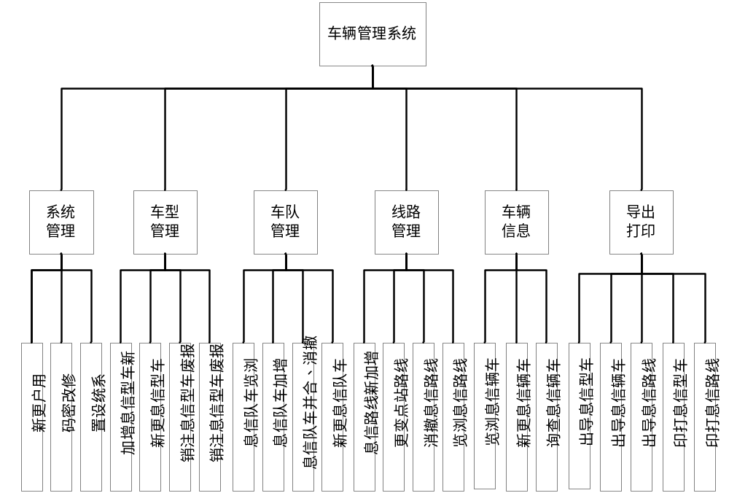
图2.1 系统组织结构图
2.3 软件概要设计
根据上面的需求，通过分析，可以了解到运营车辆从新车到报废间的作业流程，车队、线路创建、调整和撤消的流程。同时，通过需求分析，将软件大致分为了5个模块：
1、系统模块：用于用户登录和锁定，以及管理员对系统内用户的更新操作，用户在登录时，需要输入用户的工号和密码，通过确认，才可以进入系统进行操作。在锁定系统的状态下，用户只需要输入密码，就可以进入系统。工作完毕后，可以通过退出系统或注销的方式来退出系统。管理员可以使用管理员专用帐号来对系统用户进行更新。如增加新用户，更新用户信息，删除已不在本部门工作的员工信息等。具体的数据流图如图2.2所示。
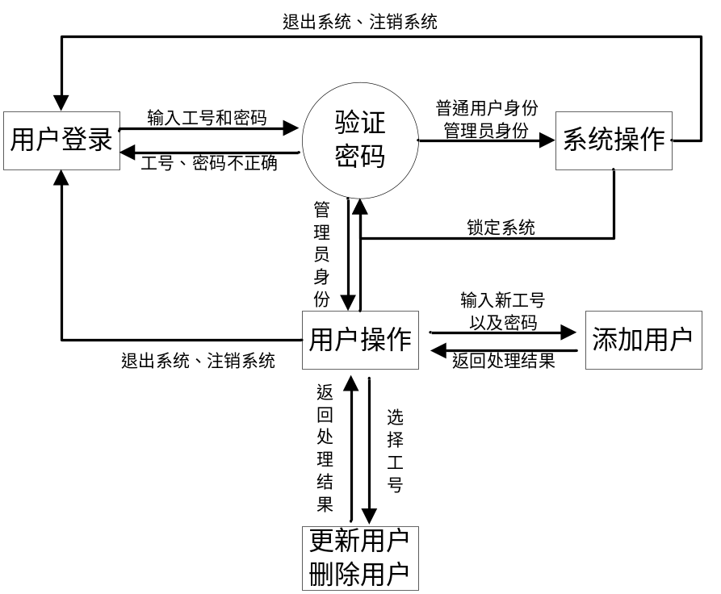
图2.2 系统模块数据流图
2、车型管理模块：用户在本模块里，可以浏览车型的技术参数和车型的照片。可以在此添加新到车型的信息，并可以把车型样车的照片导入到系统内。也可以对现有的车型信息进行更新，另外，系统允许把已报废的车型在系统内注销。本模块的数据流图如图2.3所示。
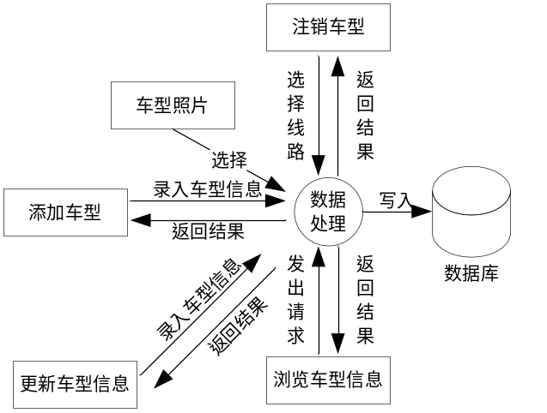
图2.3 车型管理模块数据流图
3、车队管理模块：在该模块中，用户可以添加车队的资料信息，也可以更新和浏览车队信息，当车队撤消或合并的时候，也可以将被合并或撤消的车队删除。本模块的数据流图如图2.4所示
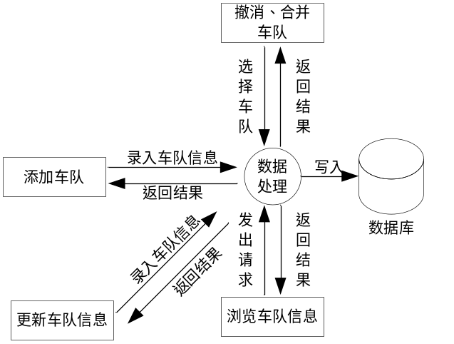
图2.4 车队管理模块数据流图
4、线路管理模块：线路模块是本系统内的重要模块之一，该模块可以浏览线路信息，并且能添加新的线路，对现有线路进行更改，当线路被撤消时，也可以删除线路。另外，本模快也对单向环行车信息进行增加和更新。本模块的数据流图如图2.5所示。
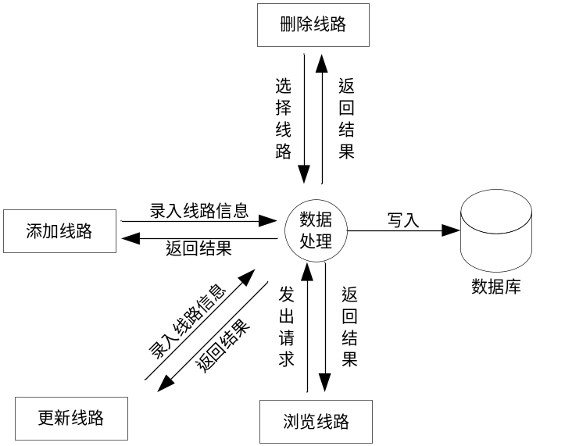
图2.5 线路管理模块数据流图
5、车辆管理模块：在录入了车型、线路以及车队信息以后，就可以对某种车型的车辆进行分配。也可以对已分配的车辆进行调整，同时还可以撤消车辆的线路信息。在执行过程种，可以根据某一种车型、某一线路、某一车队队车辆进行查询。本模块的数据流图如图2.6所示。
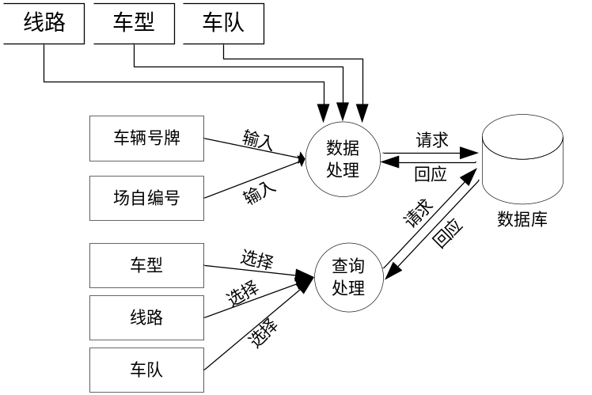
图2.6 车辆管理模块数据流图
上述5个模块中，除系统模块以外，其他模块均以模块间的相互通讯，通讯将采取消息传递和模块级变量进行传递。
3 数据库实现
3.1 实体与实体关系
根据需求分析和概要设计的分析，得到了系统的流程，明确了系统的功能。在这之后，详细设计阶段，就是要细化流程和数据库的设计。在此，只论数据库的设计和实现。
数据库的设计是指对于一个给定的应用环境，构造最有效的数据库模式，建立数据及应用系统，实质能够有效地存储数据，满足用户的需求，数据库设计是在数据库管理系统支持下进行的。
通过需求分析和概要设计，分析系统功能，得到了系统的三个实体，即车型实体、线路实体、车队实体。
车型实体是用于记录车型信息，线路实体用来记录客运公司所包含所有线路的信息，而车队实体是来描述作为运营车辆管理的最基本的单位——车队信息。
车辆运营信息是根据车型、线路和车队的结果，从而得到的一个关于车辆运营的描述。
以上几个实体及其关系图如图3.1、图3.2、图3.3、图3.4所示：
3.2 数据库需求分析
根据数据流图和实际工作过程的需要，可以得到三个实体所包含的数据项：
车型信息表：车型ID、国标型号、车辆总长、总宽、总高、总质量、整备质量、接近角、离去角、前悬、后悬、最高车速、座位数、定员、底盘型号、轴距、总轴数、悬挂形式、底盘布置形式、轮胎数、轮胎规格、发动机型号、汽缸布置、排量、发动机功率、最大扭距、燃料种类、排放标准、变速器型号、变速器形式、缓速器、车内地板高度、入口踏步级数、车门数、空调型号、车型备注、车辆照片路径。
线路信息表：线路号、上行首站、上行末站、下行首站、下行末站、上行路长、下行路长、票制、最高票价、上行首车时间、上行末车时间、下行首车时间、下行末车时间、上行线路、下行线路、线路其他信息。

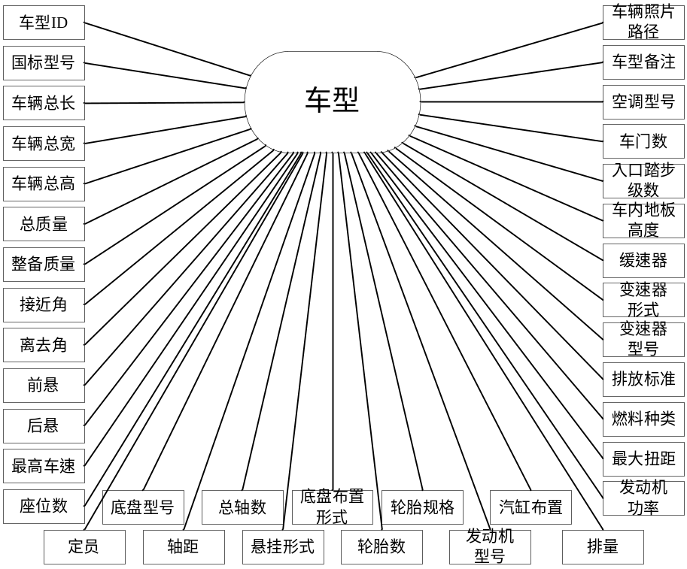
图3.1 车型实体
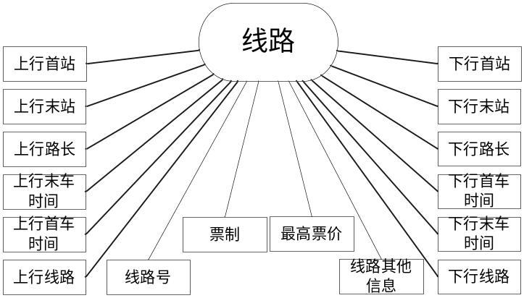
图3.2 线路实体
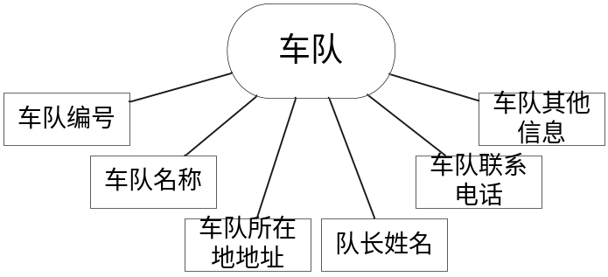
图3.3 车队实体

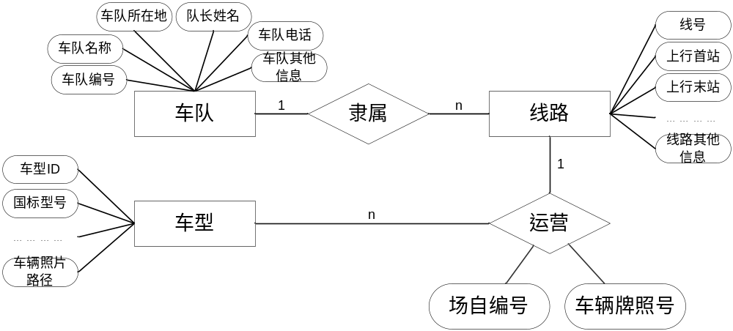
图3.4 数据模型的实体-关系图
车队信息表：车队编号、车队名称、车队所在地地址、队长姓名、车队联系电话、车队其他信息。
车队-线路对应表：车队编号、线路编号。
车辆信息表：车型ID、车辆场自编号、牌照号、所在车队、所在线路。
用户信息表：用户工号、密码、用户姓名、备注信息。
3.3 数据库结构设计
公交运营车辆管理系统中，使用的数据库名称为：VehicleManager。
数据表包括：车型信息表（Vehicle）、线路信息表（Line）、车队信息表（Team）、车队-线路对应表（Team_Line）、车辆信息表（Bus_Info）、用户信息表（UserInfo）。表结构如下：
表3.1 车队信息表（Team）
字段名 | 数据类型 | 主键 | 允许空值 | 说明
TeamNumber | char(2) | 是 | Not Null | 车队编号
TeamName | char(20) |  | Not Null | 车队名称
TeamAddress | varchar(50) |  | Not Null | 车队所在地地址
LeaderName | char(10) |  | Not Null | 队长姓名
TeamTel | char(13) |  | Not Null | 车队联系电话
TeamDes | text |  | Null | 车队其他信息
表3.2 车型信息表（Vehicle）
字段名 | 数据类型 | 主键 | 允许空值 | 说明
ID | char(3) | 是 | Not Null | 车型ID
CheXing | char(20) |  | Not Null | 国标型号
Length | int |  | Not Null | 车辆总长
Width | int |  | Not Null | 总宽
Height | int |  | Not Null | 总高
Weight | int |  | Not Null | 总质量
Tweight | int |  | Not Null | 整备质量
Jiejinjiao | int |  | Not Null | 接近角
Liqujiao | int |  | Not Null | 离去角
Qianxuan | int |  | Not Null | 前悬
Houxuan | int |  | Not Null | 后悬
MaxV | int |  | Not Null | 最高车速
Seats | int |  | Not Null | 座位数
Zaike | int |  | Not Null | 定员
Dipan | varchar(50) |  | Not Null | 底盘型号
Zhouju | char(10) |  | Not Null | 轴距
Zhoushu | int |  | Not Null | 总轴数
Xuangua | varchar(50) |  | Not Null | 悬挂形式
Dipanbuzhi | varchar(50) |  | Not Null | 底盘布置形式
Luntaishu | int |  | Not Null | 轮胎数
Tire_Style | varchar(30) |  | Not Null | 轮胎规格
Motor_Style | varchar(50) |  | Not Null | 发动机型号
Qigangbuzhi | varchar(30) |  | Not Null | 汽缸布置
Pailiang | char(10) |  | Not Null | 排量
KW | int |  | Not Null | 发动机功率
Niuju | int |  | Not Null | 最大扭距
Feul | char(10) |  | Not Null | 燃料种类
Paifang | char(10) |  | Not Null | 排放标准
BSQ_Style | char(20) |  | Not Null | 变速器型号
BSQ_Xingshi | char(10) |  | Not Null | 变速器形式
HSQ | varchar(30) |  | Not Null | 缓速器
DB_Height | int |  | Not Null | 车内地板高度
Tabu | int |  | Not Null | 入口踏步级数
Chemen | int |  | Not Null | 车门数
Kongtiao | char(30) |  | Not Null | 空调型号
Des | text |  | Null | 车型备注
ImageFileName | char(20) |  | Null | 车辆照片路径

表3.3 车队-线路对应信息表（Team_Line）
字段名 | 数据类型 | 主键 | 允许空值 | 说明
TID | char(2) | 是 | Not Null | 车队编号
LID | char(10) | 是 | Not Null | 线路编号

表3.4 车辆信息表（Bus_Info）
字段名 | 数据类型 | 主键 | 允许空值 | 说明
VID | char(3) | 是 | Not Null | 车型ID
V_Num | char(5) | 是 | Not Null | 车辆场自编号
V_pzh | char(6) |  | Null | 牌照号
TeamTel | char(2) |  | Null | 所在车队
Line | char(10) |  | Null | 所在线路

表3.5 线路信息表（Line）
字段名 | 数据类型 | 主键 | 允许空值 | 说明
LNum | char(10) | 是 | Not Null | 线路号
UFirst | char(15) |  | Not Null | 上行首站
ULast | char(15) |  | Not Null | 上行末站
DFirst | char(15) |  | Not Null | 下行首站
DLast | char(15) |  | Not Null | 下行末站
ULen | char(4) |  | Not Null | 上行路长
DLen | char(4) |  | Not Null | 下行路长
Ticket | char(10) |  | Not Null | 票制
Price | char(4) |  | Not Null | 最高票价
UFirstBus | char(5) |  | Not Null | 上行首车时间
ULastBus | char(5) |  | Not Null | 上行末车时间
DFirstBus | char(5) |  | Not Null | 下行首车时间
DLastBus | char(5) |  | Not Null | 下行末车时间
ULine | text |  | Not Null | 上行线路
DLine | text |  | Not Null | 下行线路
Des | text |  | Null | 线路其他信息

表3.6 用户信息表（UserInfo）
字段名 | 数据类型 | 主键 | 允许空值 | 说明
UserNumber | char(10) | 是 | Not Null | 用户工号
UserPassword | char(16) |  | Not Null | 密码
UserName | char(20) |  | Not Null | 用户姓名
UserDes | char(16) |  | Null | 备注信息

得到了上面的数据表结构以后，就需要在数据库系统中建立数据库和数据表，在SQL Server 2000里，可以通过查询分析器使用SQL命令来创建，也可以在企业管理器中使用图形化的工具来创建。有关数据库创建过程，以及数据库的初始容量、数据库日志信息，请见文件InitDatabase.sql。
4 软件功能实现
4.1 软件界面设计
4.1.1 主界面
系统登录以后，进入系统主界面，系统主界面见图4.1。
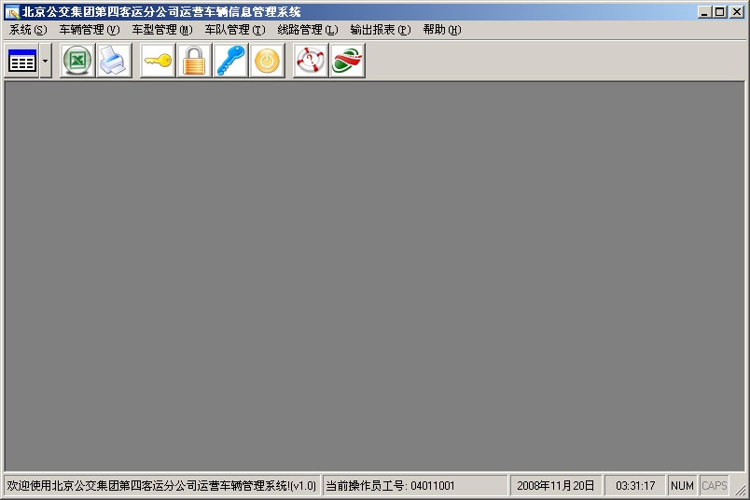
图4.1 运营车辆管理系统主界面
在主界面的设计中，使用了Visual Basic的MDI Form对象，MDI Form作为整个系统的容器。系统内的菜单，包含了全部的系统功能，并可以根据不用类型用户的登录，自动显示/隐藏部分菜单项目。
工具栏可以使用户更为方便地使用系统，工具栏上包括了系统中最为常用的命令。下拉工具栏可以把一种类型的所有工具都囊括在一起，既节约了空间，又可以有规划地划分一些系统功能。
状态栏可以利用自身划分的窗格，显示一些欢迎信息和提示信息。还可以显示当前登录用户的工号，以及日期时间等在工作中常用的项目，方便用户的使用。
4.1.2 登录界面
作为程序的入口，登录是保证系统运行的第一道安全措施，只有通过输入了正确的工号和密码以后，才可以进入系统执行相应的操作。同时，登录界面也程序最初始显示的一个界面，良好的界面环境和易于使用的登录，可以使用户对软件一个良好的印象。这在程序设计中也必不可少，登录界面如下图所示。
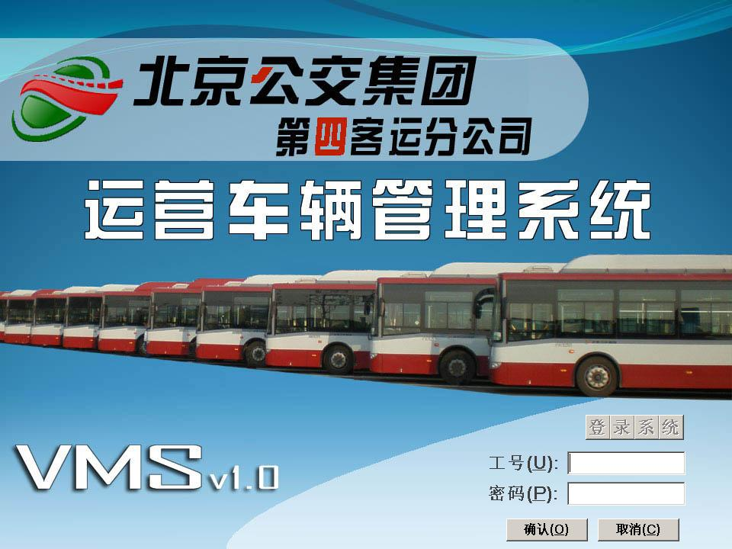
图4.2 登录界面
4.1.3 浏览窗口设计
数据浏览，作为程序的一个重要功能，因为对于浏览窗口的设计也尤为重要。一个良好的信息浏览窗口，不仅仅可以使用户得到他们关心的信息，而且还能体现出程序设计者或程序设计团队的设计水平。下图是系统中线路浏览的窗口。
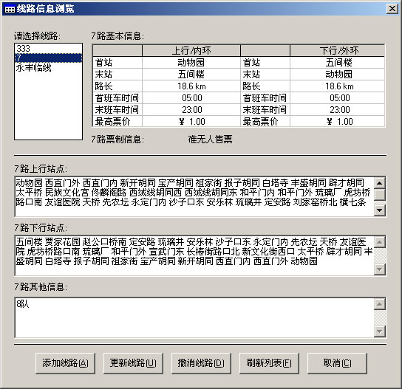
图4.3 线路浏览窗口
如图4.3，浏览信息窗口不仅仅只是一个表格，还可能会有其他的一些用来显示信息的项目，比如一个列表、一个文本区，甚至还会有图片（如图5.4）。这就需要程序设计者把这些元素有机的结合在一起，并且要把界面设计的美观大方。另外还要按照需求，来合理布局，窗口根据实际情况来，可以设计成可变大小的或者是固定大小的窗口。在本系统中，所有的浏览窗口都是固定大小的，这样可以以更好的界面显示给用户。
4.1.4 信息录入窗口设计
信息录入窗口，是系统获得数据的一个最重要的来源，同时也是系统内部，获得信息的唯一来源。录入窗口设计的好坏，直接影响着系统的总体性能。也直接影响着用户对软件的直接评价。因此，在界面设计中，应当坚持以下几点：
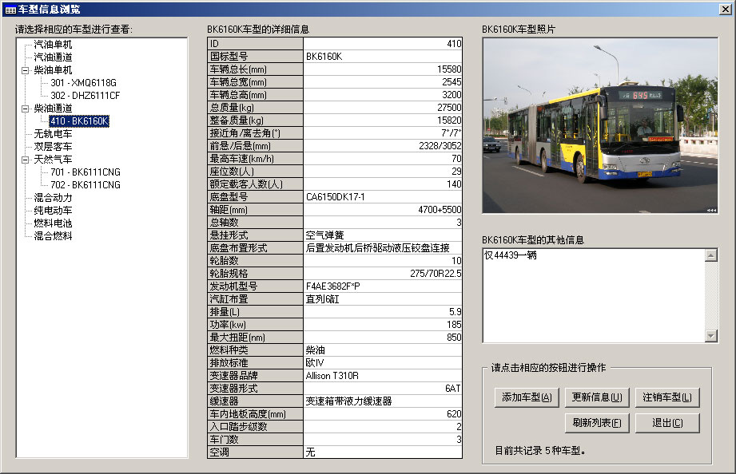
图4.4 车型浏览窗口
1、用户至上的原则。设计界面时一定要充分考虑用户的需要，使程序能吸引用户，让用户觉得“好用”。
2、交互界面友好。在程序与用户交互时，所弹出的对话框、提示栏等一定要美观。另外，能替用户做得，就应在后台处理。避免在不必要的时候弹出提示信息。
3、窗口初始化大小合理。对于录入对话框，采用固定窗口大小，并显示在其父窗口的中心位置。
4、控件摆放突出重点。在设计过程中要将重要的控件摆放在明显位置，这样才能突出重点。此外，一定要符合人们的日常使用习惯。
5、保证界面的协调性。设计过程中控件摆放位置要合理、均衡。不要给人们带来“前重后轻、左宽右窄”等不良感觉。
6、配色方案合理。建议用柔和的色调，不要用太刺眼的颜色。一般情况下，应采用和Windows一样的配色方案，尽量和操作系统保持一直。使得用户在填写的时候，感觉是在纸上真实填写，增加用户对软件的好感。
7、简单易用。在设计中，不要将界面设计的过于复杂，那样会影响程序的快捷使用，人为降低了程序的运行效率。
遵循以上几点，所设计的窗体就会在很大程度上适应用户的心理。另外，在设计窗体的时候，还应该有必要的一些控制。一些只填写相对固定的项目的，应当作成组合框，比如在系统中，车型信息录入中，有使用燃料种类这一项，这就应该做成组合框，使用户选择相应的项目。另外，只要求数字的地方，对输入是英文字母和一些其他符号的时候，也应该加以控制，使用声音效果来提示用户。这样一来，可以避免因为录入错误而产生的一些错误。
本系统中，所有的窗体都是按照上述原则设计的。车型添加和修改的窗体如图4.6所示。
4.1.5 选择项目窗口设计
选择性窗口，多数用于更新和删除时，选择确定的一个项目的功能。另外在信息输出打印的时候，也需要进行选择，这种窗体，多数只需要组合框，并且配合单元按钮使用。在设计此类窗体时，主要的问题确定选择的项目和组合框的可用性问题。
把输入变成选择，可以避免因为输入错误而产生的查询错误和其他错误。如系统中，输入输出对话框，就是这种选择项目窗体。
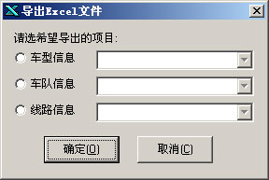
图4.5 选择项目窗口
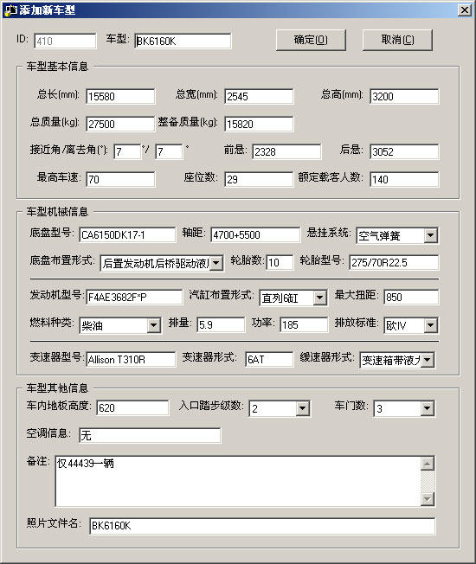
图4.6 车型添加修改窗体
4.2 系统模块
本系统内设计了一个模块，声明一个全局变量用来存储用户信息，使用ExecuteSQL函数来执行各种SQL语句的操作。使用ConnectString函数用来设置数据库连接字符串信息。
模块中，ExecuteSQL的函数如下：
Public Function ExecuteSQL(ByVal SQL As String, MsgString As String) _
As ADODB.Recordset
'executes SQL and returns Recordset
Dim cnn As ADODB.Connection
Dim rst As ADODB.Recordset
Dim sTokens() As String
On Error GoTo ExecuteSQL_Error
sTokens = Split(SQL)
Set cnn = New ADODB.Connection
cnn.Open ConnectString
If InStr("INSERT,DELETE,UPDATE", UCase$(sTokens(0))) Then
cnn.Execute SQL
MsgString = sTokens(0) & " query successful"
Else
Set rst = New ADODB.Recordset
rst.Open Trim$(SQL), cnn, adOpenKeyset, adLockOptimistic
Set ExecuteSQL = rst
MsgString = "查询到" & rst.RecordCount & "条记录."
End If
ExecuteSQL_Exit:
Set rst = Nothing
Set cnn = Nothing
Exit Function
ExecuteSQL_Error:
MsgString = "查询错误: " & Err.Description
Resume ExecuteSQL_Exit
End Function
函数的两个参数，参数SQL，是用来传递进行操作的SQL语句的字符串，参数MsgString，它是按地址传递的参数，是用来返回查询的结果信息。ExecuteSQL函数的返回值，是用来返回SQL查询的结果集。
函数通过sTokens数组，来判断传递过来的SQL语句的功能，因为查询操作的更新操作在执行过程中有所不同，查询操作是要返回结果集，而更新操作没有。所以在函数中，对于两种类型的SQL语句。所使用的对象和执行的方式也不相同。
模块中的另外一个函数，ConnectString的函数如下：
Public Function ConnectString() As String
'returns a DB ConnectString
ConnectString = "FileDSN=Vehicle.dsn;UID=sa;PWD=sa"
End Function
ConnectString函数的作用就是返回一个ADO对象的连接字符串，本系统采用文件DSN的方式连接数据库。在一定程度上，文件DSN要比DSN-LESS的效率要高。
4.3 功能实现
4.3.1 概述
根据的需求，本系统包括车型信息、线路信息、车队信息、车辆信息等4个模块。同时还有用于输出和打印的模块和用户管理模块。
4.3.2 车型信息
车型信息是在系统中最为重要的模块之一。它的准确程度，直接决定着后期车辆分配。在整个系统中的地位非常重要。
在车辆新到客运公司后，工作人员就需要将车型信息输入到系统，供之后的车辆分配和编排场自编号使用。
1、增加车型信息
增加车型模块信息见表4.1。
模块功能：
添加一种新的车型信息，经检查符合要求后，将新的数据写入数据库。

表4.1 增加车型模块
模块名：增加车型 | 模块编号：frm_Add_Vehicle
模块所在文件：frmModifyVehicle.frm
调用者：菜单、车型信息浏览 | 返回值：添加成功/失败提示信息
模块输入：
车型ID、国标型号、车辆总长、总宽、总高、总质量、整备质量、接近角、离去角、前悬、后悬、最高车速、座位数、定员、底盘型号、轴距、总轴数、悬挂形式、底盘布置形式、轮胎数、轮胎规格、发动机型号、汽缸布置、排量、发动机功率、最大扭距、燃料种类、排放标准、变速器型号、变速器形式、缓速器、车内地板高度、入口踏步级数、车门数、空调型号、车型备注（选填）、车辆照片路径（选填）。
模块输出：
数据添加成功信息；数据不完整，不能添加提示信息。
系统算法（流程图见图5.7）：
⑴通过菜单或车型信息浏览调用本模块；
⑵输入新车型的各项基本参数；
⑶点击确认，检查是否完整输入输入。如果输入不完全，则弹出提示信息；
⑷将数据写入车型信息表内；
⑸新车型填加完毕。
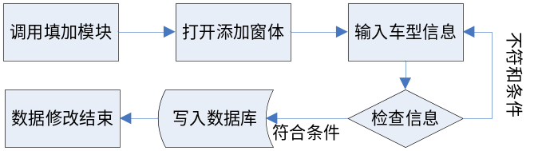
图4.7 增加车型模块流程图
2、修改车型信息
修改车型模块信息见表4.2。
模块功能：
选择一种车型，弹出修改车型窗口，点击确认后，经检查符合要求后，将修改后的数据写入数据库。

表4.2 修改车型模块
模块名：修改车型 | 模块编号：frm_Modify_Vehicle
模块所在文件：frmModifyVehicle.frm
调用者：菜单、车型信息浏览 | 返回值：修改成功/失败提示信息
模块输入：
国标型号、车辆总长、总宽、总高、总质量、整备质量、接近角、离去角、前悬、后悬、最高车速、座位数、定员、底盘型号、轴距、总轴数、悬挂形式、底盘布置形式、轮胎数、轮胎规格、发动机型号、汽缸布置、排量、发动机功率、最大扭距、燃料种类、排放标准、变速器型号、变速器形式、缓速器、车内地板高度、入口踏步级数、车门数、空调型号、车型备注（选填）、车辆照片路径（选填）。
模块输出：
数据修改成功信息；数据不完整，不能修改提示信息。
系统算法（流程图见图4.8）：
⑴通过菜单或车型信息浏览调用选择车型窗口；
⑵选择一种车型并确认；
⑶输入要修改的车型的各项基本参数；
⑷点击确认，检查是否完整输入输入。如果输入不完全，则弹出提示信息；
⑸将数据写入车型信息表内；
⑹修改车型信息完毕。
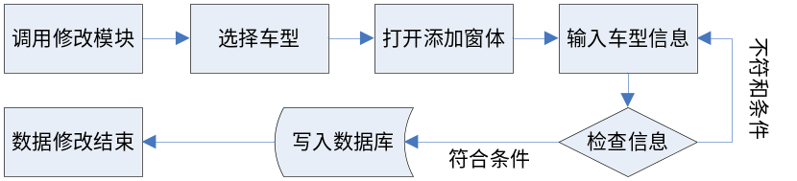
图4.8 修改车型模块流程图
3、删除车型信息
删除车型模块信息见表4.3。
模块功能：
选择一种车型，点击确认后，经检查车辆信息中无此车型信息后，将车型数据从数据库中删除。
表4.3 删除车型模块
模块名：删除车型 | 模块编号：frm_Delete_Vehicle
模块所在文件：dlgSelectVehicle.frm
调用者：菜单、车型信息浏览 | 返回值：删除成功/失败提示信息
模块输入：
车型ID、车型国标型号
模块输出：
删除成功，或不能删除车型提示信息
系统算法（流程图见图4.9）：
⑴通过菜单或车型信息浏览调用选择车型窗口；
⑵选择一种车型并确认；
⑶点击确认，检查车辆信息中无此车型信息。如果存在，则弹出提示信息；
⑷将数据从车型信息表内删除；
⑸删除车型信息完毕。
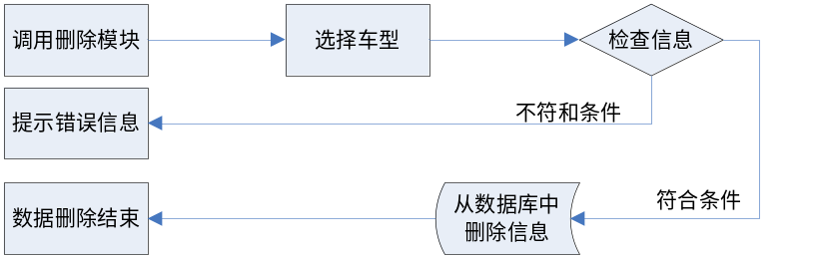
图4.9 删除车型模块流程图
4.3.3 线路信息
线路信息是运营车辆的基础信息之一，运营车辆将被分配到运营线路上。运营线路信息是根据上级单位的通知来进行更新。
1、填加线路信息
填加线路信息模块信息见表4.4。
模块功能：
填加一条线路信息，点击确认之后，经过输入检查，符合要求后，将数据写入数据库。
表4.4 填加线路信息模块
模块名：填加线路 | 模块编号：frm_Add_Line
模块所在文件：frmModifyLine.frm
调用者：菜单、线路信息浏览 | 返回值：填加成功/失败提示信息
模块输入：
线路号、上行首站、上行末站、下行首站、下行末站、上行路长、下行路长、票制、最高票价、上行首车时间、上行末车时间、下行首车时间、下行末车时间、上行线路、下行线路、线路其他信息（选填）
模块输出：
添加线路成功；；数据不完整，不能添加提示信息。
系统算法（流程图见图4.10）：
⑴通过菜单或线路信息浏览调用本模块；
⑵输入线路信息；
⑶点击确认，检查填写内容是否符合系统要求，如果不符合要求，则弹出提示信息；
⑷将数据从写入线路信息表；
⑸添加线路信息完毕。
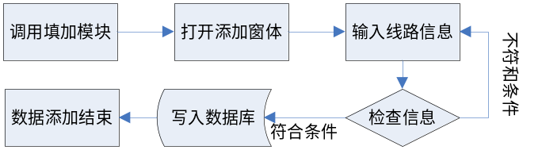
图4.10 添加线路模块流程图
2、修改线路信息
修改线路信息模块信息见表4.5。
表4.5 修改线路信息模块
模块名：修改线路 | 模块编号：frm_Modify_Line
模块所在文件：frmModifyLine.frm
调用者：菜单、线路信息浏览 | 返回值：修改成功/失败提示信息
模块功能：
选择一条线路，在弹出的修改窗口中更新信息，点击确认之后，经过检查符合要求后，将更新的信息写入数据库。
模块输入：
上行首站、上行末站、下行首站、下行末站、上行路长、下行路长、票制、最高票价、上行首车时间、上行末车时间、下行首车时间、下行末车时间、上行线路、下行线路、线路其他信息（选填）。
模块输出：
更新成功信息；数据填写不完整，不能修改提示信息。
系统算法（流程图见图4.11）：
⑴通过菜单或线路信息浏览调用选择线路窗口；
⑵选择一种线路并确认；
⑶输入要修改的线路的各项基本数据；
⑷点击确认，检查是否完整输入输入。如果输入不完全，则弹出提示信息；
⑸将数据写入线路信息表内；
⑹修改线路信息完毕。
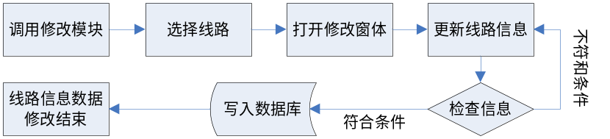
图4.11 线路修改模块流程图
3、删除线路信息
删除线路信息模块信息见表4.6。
表4.6 删除线路模块
模块名：删除线路 | 模块编号：frm_Delete_Line
模块所在文件：dlgSelectLine.frm
调用者：菜单、线路信息浏览 | 返回值：删除成功/失败提示信息
模块功能：
选择一条线路，点击确认后，经检查车辆信息中无此线路信息后，将线路信息数据从数据库中删除。
模块输入：
线路号
模块输出：
删除成功，或不能删除线路提示信息
系统算法（流程图见图4.12）：
⑴通过菜单或线路信息浏览调用选择线路窗口；
⑵选择一种线路并确认；
⑶点击确认，检查车辆信息中无此线路信息。如果存在，则弹出提示信息；
⑷将数据从线路信息表内删除；
⑸删除线路信息完毕。
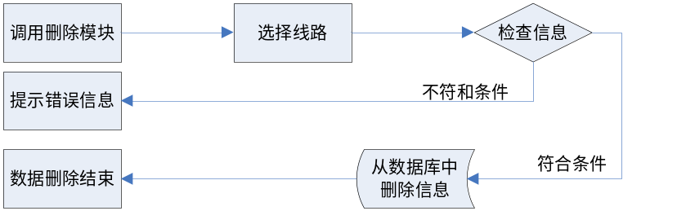
图4.12 删除车型模块流程图
4.3.4 车队信息
车队，是运营车辆管理的最基本的单位。车队信息同样是车辆运营的基础数据。只有完善了线路和车队信息，才能得到完整的车辆运营信息。
1、填加车队信息
填加线路信息模块信息见表4.7。
表4.7 填加车队信息模块
模块名：填加车队 | 模块编号：frm_Add_Team
模块所在文件：frmModifyTeam.frm
调用者：菜单、车队信息浏览 | 返回值：填加成功/失败提示信息
模块功能：
创建一个车对信息，点击确认之后，经过输入检查，符合要求后，将数据写入数据库。
模块输入：
车队编号、车队名称、车队所在地地址、队长姓名、车队联系电话、车队其他信息（选填）。
模块输出：
添加车队信息成功；；数据不完整，不能添加提示信息。
系统算法（流程图见图4.13）：
⑴通过菜单或车队信息浏览调用本模块；
⑵输入车队信息；
⑶点击确认，检查填写内容是否符合系统要求，如果不符合要求，则弹出提示信息；
⑷将数据从写入车队信息表；
⑸添加车队信息完毕。
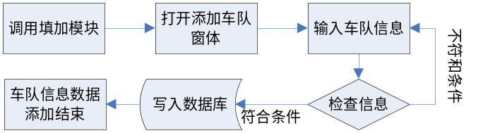
图4.13 添加车队模块流程图
2、修改车队信息
修改车队信息模块信息见表4.8。
模块功能：
选择一个车队，在弹出的修改窗口中更新车队信息，点击确认之后，经过检查符合要求后，将更新的车队信息写入数据库。
表4.8 修改线路信息模块
模块名：修改车队 | 模块编号：frm_Modify_Team
模块所在文件：frmModifyLine.frm
调用者：菜单、车队信息浏览 | 返回值：修改成功/失败提示信息
模块输入：
车队编号。
模块输出：
更新成功信息；数据填写不完整，不能修改提示信息。
系统算法（流程图见图4.14）：
⑴通过菜单或线路信息浏览调用选择车队窗口；
⑵选择一个车队并确认；
⑶输入要修改的车队信息的各项基本数据；
⑷点击确认，检查是否完整输入输入。如果输入不完全，则弹出提示信息；
⑸将数据写入车队信息表内；
⑹修改车队信息完毕。
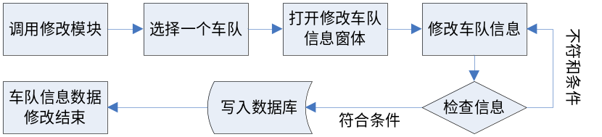
图4.14 车队修改模块流程图
3、删除车队信息
删除车队信息模块信息见表4.9。
表4.9 删除线路模块
模块名：删除车队 | 模块编号：frm_Delete_Team
模块所在文件：dlgSelectTeam.frm
调用者：菜单、车队信息浏览 | 返回值：删除成功/失败提示信息
模块功能：
选择一个车队，点击确认后，经检查车辆信息中无此车队信息后，将车队信息数据从数据库中删除。
模块输入：
车队编号。
模块输出：
删除成功，或不能删除线路提示信息
系统算法（流程图见图4.15）：
⑴通过菜单或线路信息浏览调用选择车队窗口；
⑵选择一个车队并确认；
⑶点击确认，检查车辆信息中无此车队信息。如果存在，则弹出提示信息；
⑷将数据从车队信息表内删除；
⑸删除车队信息完毕。
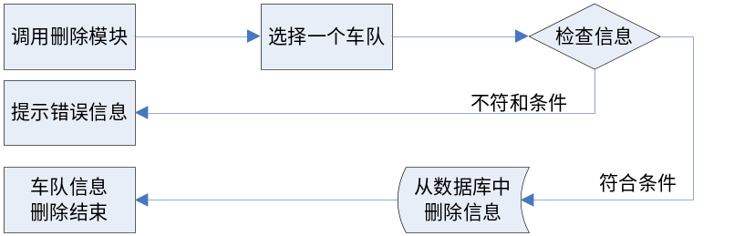
图4.15 车队车型模块流程图
4.3.5 车辆信息
运营车辆信息是有车型、线路、车队等三个基础数据经过加工所得到的运营信息，它可以反应出某一线路的运营车辆数目，运营车辆型号，某一车队管理的车辆数目，某一种车型在线路、车队中的分布状况。
1、车辆信息查询
车辆信息查询模块信息见表4.10。
模块功能：
根据输入的查询条件，查询符合条件的车辆信息数据。
表4.10 车辆信息查询模块
模块名：车辆信息查询 | 模块编号：frm_Query_Bus
模块所在文件：frmBusView.frm
调用者：车辆信息浏览 | 返回值：查询结果集
模块输入：
车型、车队、线路条件，可以选择一个或者多个。
模块输出：
查询结果数据集
系统算法（流程图见图4.16）：
⑴输入查询条件
⑵返回查询结果
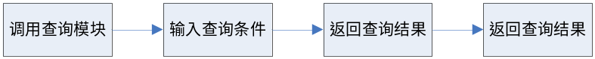
图4.16 车辆信息查询模块流程图
2、车辆信息更新
车辆信息更新模块信息见表4.11。
表4.11 车辆信息更新模块
模块名：车辆信息更新 | 模块编号：frm_Modify_Bus
模块所在文件：frmBusView.frm
调用者：车辆信息浏览 | 返回值：更新成功/失败信息
模块功能：
对一辆车的运营信息进行更新。
模块输入：
车辆场自编号。
模块输出：
车辆更新成功提示；车辆更新失败提示
系统算法（流程图见图4.17）：
⑴从车辆信息浏览表格中点选一辆车的信息；
⑵点击修改按钮，激活修改车辆信息区域；
⑶更新车辆的牌照号、运营线路号；
⑷点击确认，查询车队信息；
⑸将更新的牌照号、线路号、车队编号写入数据库；
⑹线路更新结束。
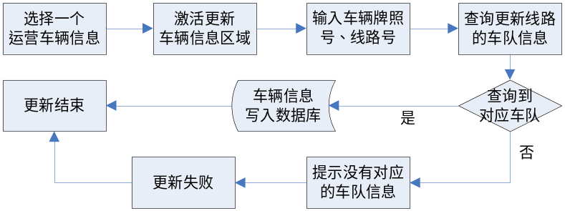
图4.17 车辆信息更新模块流程图
4.3.6 输出与打印
输出与打印，是一个系统内必要的模块，它可以把存储在数据库中的信息，形式化地输出成文件或者是输出到打印机，打印成纸制文件保存。
本系统的输出文件，都是采用Microsoft Excel的形式。其中车型信息和线路信息，都保存成Excel工作簿的形式，而车队信息保存成以逗号分隔的CSV格式的工作表。
本系统同时支持打印信息，但只支持打印车型信息和打印线路信息，考虑到车队信息在后期还要有继续加工的操作，因此程序中不支持车队信息打印。
1、输出到文件
输出到文件模块信息见表4.12。
表4.12 输出到文件模块
模块名：输出到文件 | 模块编号：frm_Output_File
模块所在文件：frmOutputXls.frm
调用者：菜单 | 返回值：输出文件成功/失败信息
模块功能：
对车型、车队、线路信息，以Excel文件的形式输出到用户指定的路径。
模块输入：
车型、车队、线路信息的其中一项，输出文件路径。
模块输出：
在用户指定路径下，以Excel文件的形式输出信息文件
系统算法（流程图见图4.18）：
⑴从菜单中选则导出到文件命令；
⑵选择要输出的项目；
⑶指定输出文件的目标路径；
⑷点击确认，输出信息文件；
⑸输出信息文件结束。
图4.18 车辆信息更新模块流程图
2、打印报表
打印报表模块信息见表4.13。

表4.13 打印报表模块
模块名：打印报表 | 模块编号：frm_Output_Printer
模块所在文件：frmOutputXls.frm
调用者：菜单 | 返回值：打印相应信息
模块功能：
对车型、线路信息，输出到打印机。
模块输入：
车型、线路信息的其中一项。
模块输出：
打印车型或线路信息
系统算法（流程图见图4.19）：
⑴从菜单中选则打印报表命令；
⑵选择要打印的项目；
⑶点击确认，打印相应信息；
⑸打印报表结束。
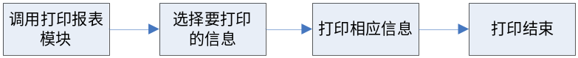
图4.19 打印报表模块流程图
4.3.7 帮助系统
软件的帮助系统是利用HTML Help WorkShop软件编译生成的VMSHelp.chm文件，在系统内是通过Shell函数，通过使用Windows系统内的帮助文件程序来调用上述文件的。帮助系统的代码如下：
Shell "C:\Windows\hh.exe " & App.Path & "\VMSHelp.chm", vbNormalFocus
其中App.Path表示系统所在的目录。
系统的关于对话框，是基于Visual Basic的About Dialog类生成的。以显示系统的版本和版权信息。
4.4 开发过程中重点难点分析
在软件开发过程中，并不是像在开发之初想象的那样一帆风顺。中途遇到了控件和对象，是我在以前从未接触过的。面对一个从未使用过的控件，曾经听说过但未曾用过的对象，在程序设计过程中也出现了这样或那样的错误。在解决这些错误的同时，不但了解了这些控件和对象的使用方法，提高了编程水平，而且还学习到了更多的程序调试的方法。
4.4.1 TreeView控件的使用
TreeView控件属于Visual Basic的ActiveX控件的一种，这种ActiveX控件与控件工具箱里面的普通控件有许多区别。
在实际运用中，TreeView往往和Nodes集合结合使用。TreeView仅提供一个容器，而里面的内容，是通过Nodes集合里面的Node对象来实现的。在点击TreeView内部的节点时，此时不是TreeView发生Cilck事件，而是发生了NodeCilck事件，这个事件被Node对象捕捉，并返回一个Node类型的对象，供程序进一步使用。这个事件的过程声明如下：
Private Sub TreeView_NodeClick(ByVal Node As MSComctlLib.Node)
在使用之初，认为TreeView与ComboBox、ListBox等基本控件一样，都是通过AddItem方法对其内部进行项目的填充，后来通过查阅MSDN才了解到，TreeView和Nodes集合结合使用，才能实现对TreeView的初始化。
而Nodes集合和Node对象，在使用时依然破费周折，在经历了许多次的调试失败和认真研读MSDN中关于Nodes集合的说明以及示例，并实践了MSDN中的示例后，才真正地了解了TreeView以及Nodes集合的正确使用方法。使得程序的开发得以继续。
4.4.2 ToolBar控件的进一步研究
ToolBar控件在以前的学习实践中曾经用过，设置工具栏，可以简化用户操作，提高软件可用性。但是在以前使用工具栏，往往都是在上面排布很多的按钮，使用tbrSeparator类型的按钮作为分隔，来实现按钮的分组功能。在简单的工具栏中，这样用，可以丰富工具栏的内容，但是按钮数量达到一定程度的时候，这样的排布使得工具栏布置很凌乱，就需要使用工具栏下拉菜单来对一类命令进行集合，使用ToolBar支持的下拉菜单来执行命令。下图是本系统中的工具栏。

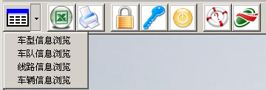
图4.20 工具栏
ToolBar也是ActiveX控件，在以前的学习实践中，对ToolBar的基本操作已经很熟练了。ToolBar的下拉式的菜单，却是第一次运用。在使用ToolBar的时候，在属性对话框中的Buttons页的底部，就是工具栏下拉菜单的设置区域——ButtonMenus。它的和Buttons的设置基本相同，只有在Buttons的Style属性设置成tbrDropdown的时候，ButtonMenus才会体现在工具栏上。
设置的问题解决以后，接着就是通过程序实现菜单命令。在研究过MSDN以后，才知道，ButtonMenus也是作为一个相对独立的对象，在程序中实现ButtonMenus自身的功能。点击工具栏下拉菜单时，工具栏会发生下面声明的事件. 这个是TreeView控件极为相似:
Private Sub Toolbar_ButtonMenuClick _
(ByVal ButtonMenu As MSComctlLib.ButtonMenu)
在解决了这个问题以后，使得工具栏变得更为简洁，使用起来会更加方便。
4.4.3 Excel对象的使用
系统中的输出文件均是采用Microsoft Excel进行输出的。使用Excel对象来代替Visual Basic中的DataReport，是在以前的实践中一直没能实现的功能。通过查阅相关资料和MSDN，了解到了Excel对象的基本使用方法。使用Excel对象的基本流程如下：
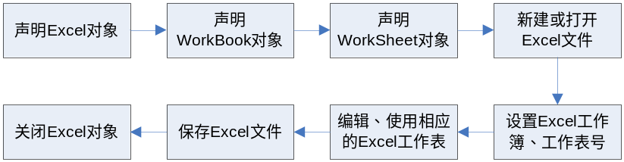
图4.21 使用Excel的基本流程
在使用Excel之前，需要引用Excel对象，这要在Project→References菜单下，将Microsoft Excel X.0 Object Library选中，其中X.0表示为Microsoft Excel的版本号。
在本系统开发工程中，主要使用了Excel对象里面的Sheet对象，程序打开一个已存在的Excel文件，之后的任务就是通过Sheet对象来向Excel里面填充数据，最后使用Excel.Workbooks(0).SaveAs方法，将文件保存到用户所指定的目标。在程序设计中，打印和输出使用的方法基本一样的。在打印文件的时候，文件是被保存在系统默认的一个目标下，待打印完毕以后，使用Kill函数将临时文件删除。
4.4.4 程序退出的进一步考虑
在程序的功能全部实现以后，退出系统是整个程序的最后一个系统功能。很多人也许认为，关闭无非就是在菜单的退出项目里面添加下面两行代码：
Private Sub mnuQuit_Click()
Unload Me
End
End Sub
但是在退出的时候，如果增加一个确认对话框，那么情形就大不一样了。确认对话框可以防止意外操作而导致的程序退出，其代码如下：
Private Sub mnuQuit_Click()
Dim ans As Integer
ans = MsgBox("确实要退出系统吗？", _
vbQuestion + vbYesNo + vbDefaultButton2, "退出系统")
If ans = vbYes Then
End
Else
Cancel = True
Exit Sub
End If
End Sub
点击系统→退出，或者工具栏的退出按纽时，会出现如下对话框：
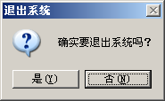
图4.22 退出确认对话框
然而在实践中，上述的方式并不能完全解决退出系统的问题。在点击窗口右上角的退出按钮，或者在任务上单击鼠标右键选择退出，或者使用快捷键Alt+F4时，系统不会出现确认退出对话框，而直接退出系统。
这种情况是由于Visual Basic的事件驱动模型所造成的。在点击文件→退出命令时，程序仅仅执行的是退出菜单的Click事件（本系统中的mnuQuit_Click）。在点击了确定退出的按钮以后，系统会发生窗体的QueryUnload事件，之后发生Unload事件。当点击窗口右上角的退出按钮，或者在任务上单击鼠标右键选择退出的时候，系统会立即发生窗体的QueryUnload事件，这样就不会执行在退出按钮的Click事件中的确认退出的语句代码。
通过实验，了解系统事件发生的顺序，通过研究在QueryUnload事件和Unload事件中的Cancel参数，可以得知，使用Cancel参数可以在QueryUnload事件和Unload事件中阻止窗体的卸载。这样就可以实现不论是以文件→退出、点击退出按钮、在任务上选择退出、快捷键Alt+F4，都是弹出确认退出的对话框，且点取消以后，能保持程序的正常运行。
虽然这只是程序中的很小的一部分。但是可以防止因为误操作带来的程序意外退出。在开发过程中只有在意了这些细节的内容，才会编制出符合用户要求的，功能实用的软件产品。
5 软件打包与配置
5.1 打包成安装文件
软件在编制和测试完成之后，就需要进行打包。
打包的目的，就是将系统成品和附加文件或文件组作成一个安装包。这样，用户就可以在任何一台达到软件最底要求的计算机上安装运行此软件了。本系统使用的打包工具是Visual Basic系统自带的"Package & Deployment Wizard"工具。打包不但可以使用户更方便地使用软件，同时也能保护软件的版权，使得用户不能修改软件的设置，维护了开发者的权益。
5.2 软件运行配置要求
根据开发环境的不同，软件运行的环境也不尽相同，本系统要求的系统环境如下：
表5.1 软件运行配置要求
 | 客户机 | 服务器
CPU | Pentium4 800MHz以上 | Pentium4 1.0GHz以上
内存 | 128MB | 256MB
操作系统 | Windows 2000 SP4  Windows XP SP2 | Windows 2000 SP4  Windows XP SP2
数据库系统软件 |  | SQL Server 2000
其他软件 | Microsoft Office
注：客户机安装的Office软件版本需在Microsoft Office 97以上。
在安装完成软件以后，还需要在开始→控制面版→管理工具→数据源(ODBC)下，设置文件DSN。文件DSN的名称为：Vehicle.DSN。
通过上述配置以后，软件就可以正常运行了。
结论
从提出开发运营车辆管理系统，去汽车公司了解实际需求，到系统分析、数据库设计，再到最后的软件实现、测试。到现在，终于将系统的功能和系统的实现，用文字将它们表达出来。
在设计过程中，我运用个实践了许多曾经学习过的课程中所讲述的知识和要点。在程序设计之初，运用软件工程的相关知识，对系统进行需求分析和概要设计；在数据库设计阶段，实践了数据库原理课程中，有关与规范化数据库的设计的知识；在随后的系统实现过程中，实践了使用Visual Basic语言，模块化开发的过程，与此同时，在这其中还穿插着软件工程、SQL语言等的相关知识。
在本文中，从需求开始，将本系统同现在的一些管理方式做了对比，详细的描述了开发运营车辆管理系统的必要性；从概要设计到详细设计，详细的分析了系统的几个模块，以及模块间的相互关系；从数据库设计到实现，在信息世界的层面抽象出来系统中的实体，并在机器世界的层面上，对实体和实体间的关系用二维表的方式表达出来；在系统实现的过程中，也详细的对系统内的各个模块进行了表述。在最后，还把这次开发之中遇到的一些重点、难点问题进行了总结，
本系统是根据北京公共交通控股（集团）有限公司第四客运分公司的实际情况作为背景，按照软件工程中的瀑布模型进行的开发。在系统内严格遵循结构化、模块化的开发过程，基本上实现了需求岁包含了所有功能。一些功能在设计和实现上也做得比较完善了，充分考虑到了用户的需求，使用户在轻点几次鼠标之后，就能方便、快捷地找到他们所关心的信息。比如说车型浏览和线路浏览模块，都是以很直观的方式显示出用户所关心的信息。在添加和修改信息的设计中，充分考虑到了数据可能会错误录入的问题。比如，系统需要某个项目的输入结果为数值型，仅需要数字输入，对于英文字母和其他符号的错误输入，在程序设计中都采取了一些有效的措施。另外根据数据库的设计，输入的字长，也相应的得到了设置，使得用户只能输入小于或等于规定字长的信息。
但是，系统中仍然还有一些不足的地方，比如说添加车辆信息时，目前还只能单车增加，没有实现批量导入的功能；另外导出信息的模块中，目前也缺少批量导出的功能。这些功能还需要继续完善。这些功能将会在以后的版本中加以完善。同时，本系统虽然是以客四分公司的实际情况为背景开发的。但是，系统应归列为通用管理信息系统，它可以推广到所有的公交客运分公司使用，而且还可以推广到长途客运以及其他定线旅客运输的行业使用。
完善的系统可以提高工作效率，当然也可以为用户创造更多的价值。
致谢
在这里，首先感谢指导我毕业设计的申文涛老师。申文涛老师在毕业设计之初，就为我的毕业设计选题进行把关。确保选题在一个适合的范围之内。在毕业设计的期间，申文涛老师对我严格要求，对我的毕业设计提出了许多宝贵的意见。使我能顺利地完成毕业设计的软件开发和论文撰写。在申文涛老师指导下，我在程序设计、查询资料以及相关的理论学习中，提高了自己的解决问题能力，另我收获颇丰。
在这仅4个月的毕业设计时间里，也得到了其他老师、同学的关系和帮助，在我遇到困难，或比较棘手的问题时，从查找资料到设计解决方案，他们都给予我莫大的帮助。另外要特别感谢在我身边的一些公交职工，他们为我提供了大量的一手资料，为我的毕业设计，奠定了坚实的基础。若是没有他们的大力协助，恐怕现在，毕业设计的需求还是个严重的问题。在此，我向所有在这期间，关心我，帮助我，支持我的老师、同学以及各位朋友，表示最诚挚的感谢。
最后，还要感谢我的班主任孙艳老师以及曾经给我们带过课是诸位老师，没有您们先前的付出，也不会有我现在的收获，感谢您们。
参考文献
[1]刘涛,骆娟,何旭洪. Visual Basic数据库系统开发实例导航（第2版）[M]. 北京:人民邮电出版社,2003.
[2]东方人华. Visual Basic.NET入门与提高（第2版）[M]. 北京:清华大学出版社,2004.
[3]银海强. Visual Basic.NET 实用教程[M]. 北京:中国铁道出版社,2003.
[4]刘彬彬,高春艳,王茜. Visual Basic程序设计自学手册[M]. 北京:人民邮电出版社,2008.
[5]王利. 全国计算机等级考试二级教程——Visual FoxPro程序设计[M]. 北京: 高等教育出版社,2002.
[6]臧洪光,王涛,周明辉. Visual Basic 2005+SQL Server 2005数据库开发与实例[M]. 北京:清华大学出版社,2008.
[7]杨长兴,王小玲. 数据库应用基础实践教程[M]. 北京:中国铁道出版社,2008.
[8]王珊,陈红. 数据库系统原理教程[M]. 北京: 清华大学出版社,2007.
[9]丁宝康. 数据库原理[M]. 北京: 经济科学出版社,2000.
[10]李大友. 实用软件工程基础[M]. 北京:清华大学出版社,2002.
[11]吴洁明. 软件工程基础实践教程[M]. 北京:清华大学出版社,2007.
[12]朱如龙. SQL Server 2000数据库应用系统开发技术[M]. 北京:机械工业出版社,2004.
[13]北京公交集团. 技术员工作指导[M]. 北京:北京公交集团,2007.
[14]China UI. 不可忽视的界面设计[Z/OL]. http://tech.163.com/04/1116/21/15BCDTD60009rt.html, 2008-12-04.
[15]Microsoft. MSDN Library Visual Studio 6.0[CP].1998.

